新北市永平高級中學107學年度溪洲川流學第七週教案

教學領域 | 社會領域地理科 | 教學單元 | 創意提案分組討論
授課年級 | 高一 | 實施節數 | 2節（100分鐘）
教學目標 | 1.在運用資訊工具和地理知識認識在地河川後，學生能提出自己的看法。  2.學生針對在地河川的環境，提出優化和改善方案，做成小組提案。  3.學生能在提案中綜合資訊運用、地理知識、創意發想等向度進行小組提案發表。
節次 | 教學活動名稱 |  |  | 時間 | 教學資源 | 評量方式
 | 壹、準備活動  一、借出Chromebook 26台及充電車1車  二、開啟Google Classroom小組共編資料夾  三、將第四周到第六周蒐集到的資料(小組問題發現、圖片，和影片等)放進小組共編資料夾  引起動機：  想想看生活中有哪些有趣或是受歡迎的公益活動(例如:路跑、集點活動、網路票選等)，思考這些活動如何安排和籌畫。  貳、發展活動  活動一：共編資料整理  (一)條列式整理並簡化共編資料，可用圖像作輔助  (二)在共編資料中，提出小組的共同想法和差異想法  活動二：提出方案，小組主題發表  (一)依整理的資料，提出對在地河川和環境優化或是改良的意見，試著構思將提案的發想與活動形式。  (二)小組發表與各組意見比較  活動三：方案檢視與老師回饋  (一)檢視提案的趣味程度和創意程度  (二)提案的特點和可行性  (三)提案版面的編排  参、綜合活動  一、修正提案  二、提案版面上傳到google共編資料夾 |  |  | 5分  10分  15分  15分  20分  15分  15分  5分 | PC  Google Chrome  Google Classroom  Google Classroom  Google Slide  Google Chrome  Google Slide  Google Document | 確認學生分組，以及建立共編資料  運用雲端共編紀錄小組的討論，試著舉出具體的例子。  圖文清晰明確的列出  提問及回答  提問及回答
參考資料(含論文、期刊、書刊剪報、專書、網路資料、他人教學教案等)
課程照片
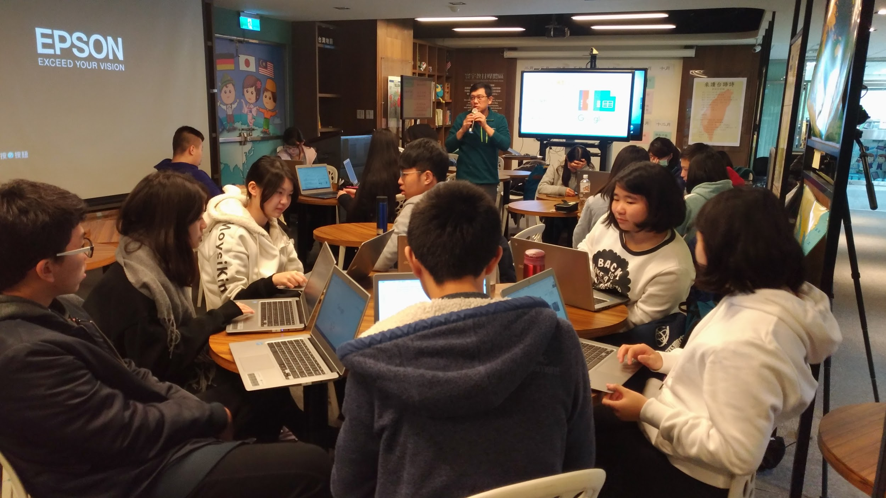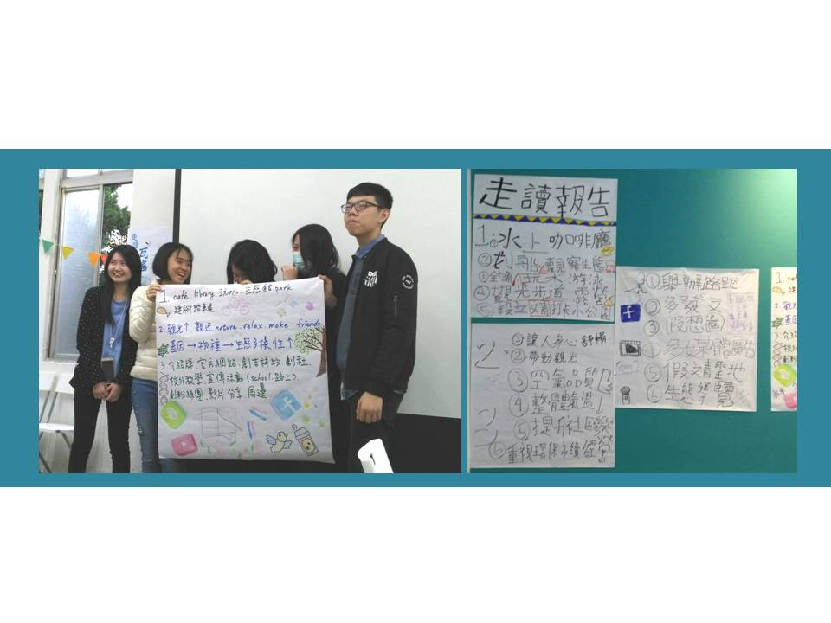
1.小組線上資料共編，從繁雜的圖文資料中找出亮點，並且發想主題。
2.圖文並茂的呈現，融合設計和觀光，創造能讓居民和外地人喜愛的生活圈。
3.建構一個川流學的品牌，可以在河流周遭規劃路跑活動、生態保護宣傳或是打卡景點等。

